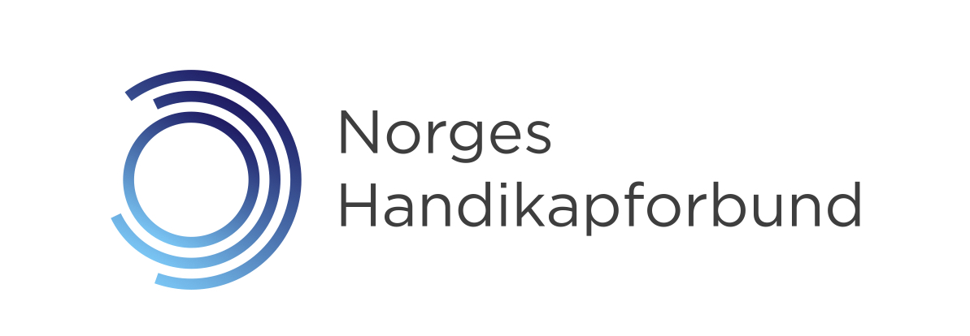

Rutinebeskrivelse for behandling av personopplysninger for medlemskontingentutkjøring
Skrevet av: Elizabeth Toyer
Oppdatert: 5. mars

1. Hva gjelder rutinen for? 2
2. Hvilke personopplysninger skal innhentes og brukes? 3
3. Hva er grunnlaget for å bruke personopplysningene? 3
4. Hvor og hvordan samles opplysningene inn? 3
5. Hvor skal opplysningene lagres? 3
6. Når skal opplysningene slettes? 3
7. Hvilket elektronisk verktøy (database) og/eller leverandør brukes? 4
8. Hvem internt og eksternt skal ha tilgang til personopplysningene som samles inn? 4
9. Hvem skal bruke denne rutinen og hvordan ivaretas den? 4
10. Varslingsplikt! 4
11. Annet 4

Hva gjelder rutinen for?
Denne rutinen gjelder for utkjøring av medlemskontingent i hovedutsendelsen i februar, påminnelser og kontingent til nye medlemmer i løpet av året.
Rutinen er utarbeidet for å sikre at vi behandler medlemsbetalinger til Handikapforbundet iht markedsføringsloven, Bransjenormen, Norges Innsamlingsråds etiske retningslinjer og Personopplysningsloven.

Hovedutsendelsen
Hovedutsendelsen sendes på brev med medlemskort til alle medlemmer inkludert dem som ikke har betalt siste året. Medlemmer som har Avtalegiro får informasjon om trekkmåned, resten får vedlagt giro. Alle får informasjon om personvern og sin mulighet til å tilpasse det de mottar.
Adressefilen til hovedutsendelsen tas ut av ProFundo og deles med markedsrådgiver via sharefile.
Direct House er leverandør på print, pakk og post av hovedutsendelsen. De får filen nedlastet via deres sharefileløsning. Korrekturer deles også på sharefile.

Påminnelser
ProFundo er leverandør for utsendelsen av påminnelsene i form av brev og sms. Filsjekk skjer via fileshare, mens filene til utsendelse ordnes internt hos ProFundo. Påminnelsene går kun til medlemmer som har betalt på giro tidligere år. SMS-en har følgende persontilpassede tekst:
Mulighet til å ha en sms der mottakeren kan svare på med sms utredes.

Nye medlemmer
Nye medlemmer som kommer inn i løpet av året behandles av servicetorget. Disse kommer inn via smskode, epost, nettsideskjema og fysiske svarslipper. De registreres av servicetorget i ProFundo-basen, noen ringes for å avklare detaljer i medlemskapet for det blir registrert ferdig. Deretter får nye medlemmer velkomstpakken som består av medlemsgiro, informasjon om evt landsforening, Handikapnytt/landsforeningsblad, medlemstilbud, informasjon om hvilken type informasjon de vil motta av oss og behandling av personopplysninger.

Hvilke personopplysninger skal innhentes og brukes?
Personopplysninger som brukes er navn, adresse, telefonnummer, epost og fødselsdato. Medlemskapstilhørighet i NHF, NHFU, landsforeninger og lokallag spesifiseres.

Hva er grunnlaget for å bruke personopplysningene?
Grunnlaget er å kunne sende ut medlemskort og giro, slik at de ved betaling er medlemmer med demokratiske rettigheter og muligheter til å delta på medlemsaktiviteter. Det lovlige grunnlaget er GDPR artk 6 (1) f, berettiget interesse, markedsføringsloven medlemsavtale og bransjenormen.

Hvor og hvordan samles opplysningene inn?
Personopplysningene om navn, adresse og medlemskapstilhørighet er lagret i Tindra og hentes derfra.
Nye medlemmer melder seg inn via NHF.no, NHFU og landsforeningers nettside, smskode 2160, telefon og epost.

Hvor skal opplysningene lagres?
Personopplysningen skal lages i ProFundo-databasen. Verktøy som brukes er Tindra og Min Side.

Når skal opplysningene slettes?
Medlemmer som ber om å få sin medlemsavtale avsluttet, får sin avtale avsluttet. Om de har andre relasjoner til oss som giver, abonnement osv så fortsettes disse om ikke annet er ønsket av medlemmet. Om de kun var medlem beholdes de allikevel i registeret for å kunne ivareta at de ikke får nye henvendelser. For eksempel om vi ikke beholdt dem i basen, ville vi ikke kunne identifisere dem og fjerne dem fra kjøp av nye adresser.
Lovlig grunnlag til å beholde dem i basen er:
- Eksisterende kundeforhold (gitt gave siste 3 år)
- Medlem
- Abonnement
- Regnskapsoppfølging (5 år). Bokføringsloven §13 om å oppbevare regnskapsdokumentasjon i fem år.
- Skatteinnrapportering. Plikt til å innrapportere gaver til skattemyndigheter for at giveren skal få skattefradrag. Skatteforvaltningsloven §§ 7-10-9 til 7-10-12
- Krav til oppbevaring ved mottatt støtte. For eksempel Frifond.
- Ivareta ønske om å ikke få flere henvendelser
ProFundo utreder andre måter å lagre Personopplysninger til de som ikke lenger er aktive medlemmer, abonnementer eller givere, på en mer adskilt måte i registeret. Muligens sterkere tilgangsstyrt under-register.

Hvis personer ønsker å bli slettes totalt, selv med forståelse for at vi da ikke kan ivareta deres ønsker fordi vi mister deres historikk om vi skulle få deres persondata inn i basen ved kjøp eller lignende, så har markedsrådgiver mulighet for å utføre dette.
Trykkeri som sender ut hovedutsendelsen, Direct House, skal ikke dele filene og skal slette dem når de er ferdig med formålet. Dette spesifiseres i kommunikasjon med trykkeriet.

Hvilket elektronisk verktøy (database) og/eller leverandør brukes?
Medlemmer sine personopplysninger lagres i ProFundo-databasen som er lokalisert i Kristiansand. Underleverandører er Bitpro, evry og Link mobility i Norge.
Det er utviklet og etablert databehandleravtale med ProFundo.
Dokument om «innebygd personvern» og «databehandleravtale checkliste» utviklet av konsulentfirmaet Devoteam er grunnlag for innholdet i avtalene.

Hvem internt og eksternt skal ha tilgang til personopplysningene som samles inn?
ProFundodatabasen har leverandøren ProFundo som er lokalisert i Kristiansand og har tilgang til innholdet i basen. I tillegg har markedsrådgiver, NHFU, servicetorget og regioner tilgang. Tilgangen er passordstyrt i Min Side og Tindra har to-faktor-autentisering via sms og brukernavn.
Min side-verktøyet benyttes av regionansatte og servicetorget. Tindra-brukere har en utvidet rettighet og innsikt i alle givere via det verktøyet. Pt (27. aug 2018) er det 9 brukere i Tindra med funksjoner på servicetorget, økonomiavdelingen, NHFU daglig leder og organisasjonskonsulent.
Tilgang til Min Side styres av servicemedarbeider Cathrine Strøm. Tindra har Markedsrådgiver Elizabeth Toyer oversikt over.

Hvem skal bruke denne rutinen og hvordan ivaretas den?
Denne rutinen skal brukes av de som skal kjøre medlemskontingent hovedutsendelse og påminnelser. Pt er dette kun markedsrådgiver Elizabeth Toyer. Elizabeth Toyer ivaretar denne rutinen fortløpende.

Varslingsplikt!
Om personopplysningene kommer på avveie skal dette varsles til servicetorget@nhf.no og ledergruppe@nhf.no øyeblikkelig.

Annet
- NB SMS svarmulighet må utvikles for påminnelses-sms
- Automatisering av flytting av inaktive personer til under-register etter en tidsperiode må utvikles

